**logo_departament_cultura**

**filmoteca_bn *Nota de premsa***

**El sexe al cinema sota la mirada de l’artista Carla Soza**

**La Filmoteca exposa a partir del 12 d’abril una petita mostra del projecte de l’artista ‘El cine y el sexo’, i programa un cicle amb algunes de les pel·lícules que l’inspiren, com ‘Baby Doll’ o ‘Happy Together’**

**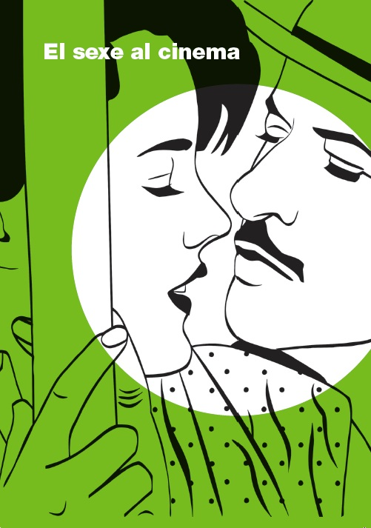***El cine y el sexo*és un projecte de l’artista Carla Soza que consisteix en una sèrie d’il·lustracions digitals inspirades en fotogrames de films eròtics. Es tracta d’un conjunt, inacabat i en procés, de fragments o cites cinematogràfiques sobre el sentit i l’evolució de les imatges eròtiques al cinema, imatges que no només narren un instant en l’aventura amorosa carregada de desig, sinó també la història moral i la censura, la identitat i la llibertat individual, o els límits d’aquesta llibertat.

Les il·lustracions són lineals i monocromes, simples i netes. A més del plaer contemplatiu que puguin provocar, pretenen incitar a la reflexió, cerquen la diversitat o la distinció dels enunciats eròticsper aprofundir en la naturalesa performativade l’erotisme i la seva retroalimentació amb imatges icòniques. El projecte es completa amb ressenyes que fa l’artista d’algunes de les pel·lícules il·lustrades al web [www.philmsmagazine.com](http://www.philmsmagazine.com), com ara *Baby Doll*, *The Reader* o *Un beau soleil intérieur*, reflexions inspirades en els films i en consideracions sobre l’erotisme i les seves imatges d’autors com G. Bataille, A. Nin, H. Marcuse, M. Foucault, R. Barthes, S. Freud o J. Butler.

El vestíbul de les sales de la Filmoteca acollirà a partir del divendres 12 d’abril una mostra d’aquest projecte artístic, que es completarà amb un petit cicle d’algunes de les pel·lícules en què s’inspiren i amb les quals dialoguen les obres exposades.

Carla Soza resideix a Barcelona des de l’any 2000, i la seva tasca en els mons gràfic i literari no es va concretar fins que hi va completar els estudis de Filosofia i Història de l’Art. Des del principi l’erotisme ha estat un dels seus principals temes d’interès, que s’ha concretat per exemple en el llibre de contes il·lustrats *Postlove* (2013). A *Lost Kids,* en canvi, es va centrar en temes socials, amb pel·lícules sobre l’adolescència en contextos de risc com a referència. La seva obra també ha estat dedicada al paisatge urbà, el retrat, la idea de subjecte i les cultures Mapuche i Selknam. Des de 2009 munta exposicions en diversos espais culturals i d’oci, com llibreries, centres culturals, restaurants o cafeteries.

**Les pel·lícules del cicle ‘El sexe al cinema’:**

**Un beau soleil intérieur** *Un sol interior*Claire Denis, 2017. Int.: Juliette Binoche, Xavier Beauvois, Gérard Depardieu, Nicolas Duvauchelle, Josiane Balasko, Alex Descas. França. VOSE. 94’

Juliette Binoche s’entrega en cos i ànima a l’hora de donar vida a Isabelle, una dona emocionalment insatisfeta que frisa per trobar un home a qui estimar. El film, inspirat en l’assaig de Roland Barthes *A Lover’s Discourse: Fragments*, “endinsa la protagonista en una espiral autodestructiva, però eludeix el dramatisme i l’autocompassió mitjançant un seguit d’encontres i desavinences de caràcter tragicòmic amb les seves diferents parelles” (Beatriz Martínez).

Divendres 12 d’abril / 21.30 h  
*Presentació a càrrec de Carla Soza*  
Dissabte 13 d’abril / 22.00 h

**Baby Doll**Elia Kazan, 1956. Int.: Carroll Baker, Eli Wallach, Karl Malden, Mildred Dunnock, Lonny Chapman, Eades Hogue, Noah Williamson. EUA. VOSC. 114’

Partint de dues obres curtes de Tennessee Williams, Kazan va dirigir aquest polèmic film que va trigar 26 anys a estrenar-se als nostres cinemes a causa de la seva càrrega eròtica. “Un film sorprenentment modern, una graciosa i absorbent comèdia carnal, a la vegada cínica i virtuosa, generosa i decadent, violenta i poètica, que constitueix un exercici d’estil decididament extraordinari” (José Luis Guarner).

Dijous 18 d’abril / 20.00 h  
Dissabte 20 d’abril / 21.30 h

**Cheun gwong tsa sit** *Happy Together*Wong Kar-Wai, 1997. Int.: Tony Leung, Leslie Cheung, Chang Chen, Gregory Dayton. Hong Kong. VOSE. 93’

Lai Yiu-fai i Ho Po-wing estaven enamorats quan van arribar a l’Argentina des de Hong Kong. Però alguna cosa va anar malament mentre conduïen cap al sud a la recerca d’aventures… Premi del Festival Internacional de Cinema de Cannes del 1997 al millor director, és una pel·lícula intensa i de filiació postmoderna sobre l’amor i el desamor.

Divendres 19 d’abril / 22.00 h  
Diumenge 21 d’abril / 21.30 h

**Henry & June**Philip Kaufman, 1990. Int.: Fred Ward, Uma Thruman, Maria de Medeiros, Kevin Spacey, Richard E. Grant, Féodor Atkine, Pierre Étaix. EUA.VOSC. 134’

El film es basa en els diaris d’Anaïs Nin, en què ella va explicar les especials relacions establertes amb el matrimoni format per l’escriptor Henry Miller i la seva dona June. Era el 1931 i Miller escrivia a París l’obra *Tròpic de càncer*, que el faria famós. Descriu, bastant encertadament, l’ambient de sensualitat eròtica i passional amb què es van saber envoltar aquests personatges.

Dimarts 23 d’abril / 20.00 h  
Dimarts 30 d’abril / 18.30 h

**The Reader** *The Reader (El lector)*Stephen Daldry, 2008. Int.: Kate Winslet, David Kross, Ralph Fiennes, Bruno Ganz, Lena Olin, Alexandra Maria Lara, Linda Bassett. EUA. VOSE. 124’

Una oscaritzada Kate Winslet encapçala el repartiment d’aquesta adaptació del llibre parcialment autobiogràfic de Bernhard Schlink que tracta de la relació a l’Alemanya dels anys cinquanta entre un adolescent i una dona madura, solitària, esquerpa i analfabeta que amaga un secret fosc. “Una història lenta però absorbent de despertar sexual i dilemes morals” (Claudia Puig).

Dimecres 24 d’abril / 21.30 h  
Divendres 26 d’abril / 19.30 h

**Lost Highway** *Carretera perdida*David Lynch, 1996. Int.: Bill Pullman, Patricia Arquette, Balthazar Getty, Robert Blake, Robert Loggia, Richard Pryor, Gary Busey. EUA. VOSE. 130’

“*Carretera perdida* és la història d’un assassí que pateix una esquizofrènia aguda; la pel·lícula enfoca les diferents personalitats de l’assassí. Aquesta inusual perspectiva és revelada gradualment en el decurs de la història. La consciència s’oculta quan l’horror de la vida i l’horror de les pròpies accions es fa insuportable” (David Lynch).  
Dimarts 7 de maig / 20.45 h  
Dissabte 11 de maig / 21.30 h

**La pianiste** *La pianista*Michael Haneke, 2001. Int.: Isabelle Huppert, Annie Girardot, Benoît Magimel, Anna Sigalevitch, Susanne Lothar, Udo Samel, Cornelia Köndgen, Rudolph Melichar. França-Àustria. VOSE. 131’

“A *La pianista* Isabelle Huppert emprèn una creació d’un risc moral enorme, a què s’encara amb una determinació i un coratge extrems, en una obra de violència aterridora i intensitat tràgica, que ja és un clàssic del cinema actual. És un film que no et deixa respirar, que encadena les seves imatges d’una manera escalonada, però sense crear fatiga, embolicant l’espectador en el deixant d’un relat de fortíssima pressió emocional, però la negror del qual ofereix els respiradors dels grans poemes. Inoblidable” (Ángel Fernández Santos).  
Divendres 17 de maig / 19.30 h  
*Presentació a càrrec de Carla Soza*Diumenge 19 de maig / 21.30 h

Més informació:  
[www.filmoteca.cat](http://www.filmoteca.cat)  
[www.carlasoza.com](http://www.carlasoza.com)  
[www.philmsmagazine.com](http://www.philmsmagazine.com)